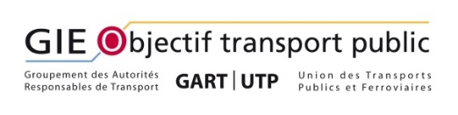
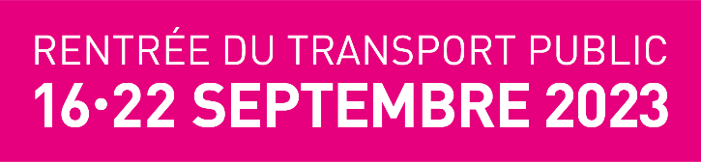
COMMUNIQUÉ DE PRESSE

Paris, le 20 juillet 2023
« Le transport public, premier réseau social de France »

La 17e édition de la Rentrée du transport public se déroulera du 16 au 22 septembre 2023. Organisée par le GIE Objectif transport public pour le GART et l’UTP, avec le soutien du ministère de la Transition énergétique et de la Cohésion des Territoires, cette grande opération nationale sensibilise les Français à la mobilité durable en les incitant à prendre les transports publics près de chez eux.
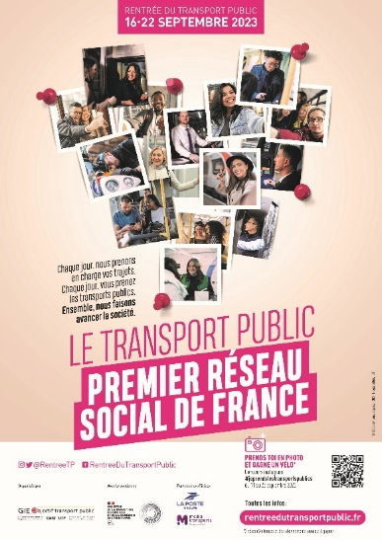
Ensemble, nous faisons avancer la société
Derrière l’idée du réseau social « dans la vraie vie », l’objectif est de mettre en valeur les femmes et les hommes du transport public, les agents autant que les voyageurs et de rappeler que ce collectif engagé fait avancer la société. Chaque jour, plus de 103 000 professionnels prennent en charge plus de 10 millions de voyages.

Des actions de sensibilisation dans toute la France
Pendant la Rentrée du transport public, autorités organisatrices de la mobilité et opérateurs proposeront des offres promotionnelles et/ou des actions de sensibilisation à destination du grand public, afin de faire (re)découvrir au plus grand nombre le réseau de transport près de chez eux.

Une nette augmentation de fréquentation dans les réseaux
A la suite de la Rentrée du transport public 2022, 80 % des réseaux estiment que l’opération contribue à fidéliser les clients et/ou à attirer de nouveaux clients. Par exemple :
> A Saintes : +20 % de voyages par rapport à un samedi normal.
> Communauté d’agglomération du Beauvaisis : +32 % de validation par rapport à un samedi normal.
PRENDS-TOI EN PHOTO ET GAGNE UN VÉLO !
Quand ? Du 11 au 25 septembre 2023.
Quoi ? Poster une photo de soi sur Instagram dans les transports publics avec le #jeprendslestransportspublics. Le moyen de transport doit rester identifiable sur la photo !
A gagner : Un tirage au sort sera effectué mardi 26 septembre 2023. 4 lots à gagner : un vélo électrique, un vélo mécanique, deux abonnements annuels de transport public.
Toutes les infos sur rentreedutransportpublic.fr

1er Prix : Un vélo électrique
2ème prix : Un vélo mécanique
3ème et 4ème prix : un abonnement annuel au réseau de transport

Rentreedutransportpublic.fr
@RentreeTP
RentreeDuTransportPublic
#RentreeTP
Contact presse :
Bertrand Bridon // bridonbertrand@gmail.com // 06 63 86 66 08

